关于号召物业服务企业防汛抗洪抢险救灾倡议书
📌 原文链接：https://mp.weixin.qq.com/...
🕘 收藏时间：2024年07月09日
📂 文档目录：我的云文档/应用/金山收藏助手
📑 本文档由【金山收藏助手】一键生成
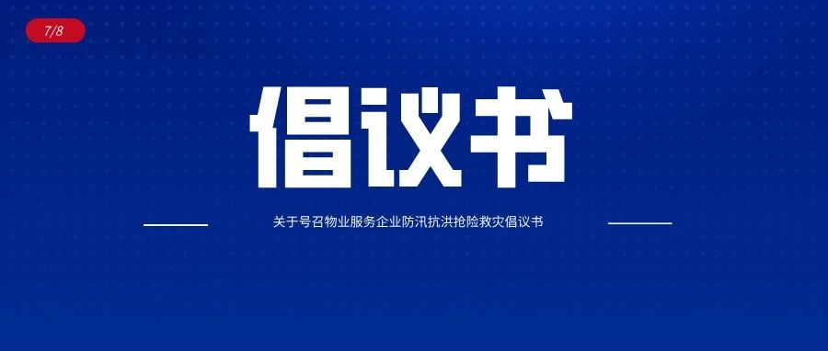


关于号召物业服务企业防汛抗洪抢险救灾倡议书
各物业服务企业：
本月以来，我省持续出现大范围暴雨天气，防汛救灾工作面临严峻考验，多地累计降水量逼近或突破历史极值。截至7月7日19时，临沂全市受灾人口3631人，紧急避险转移低洼地带、地质灾害隐患点住户及孤寡老人1939人；菏泽东明县、鄄城县等地突发强对流龙卷风自然灾害，造成88人受伤，其中5人经抢救无效死亡。为深入贯彻落实习近平总书记关于防汛救灾工作重要指示精神和省委、省政府工作部署，坚持以人为本、生命至上的原则，充分发挥物业服务企业主观能动性和党员先锋模范作用，全力保障广大人民群众的生命和财产安全，现向广大物业服务企业发出如下倡议：
一、压实安全责任 强化组织领导
各物业服务企业要高度重视，切实加强组织领导，物业服务区域要严格落实值班人员 24小时坚守岗位的制度，明确物业服务区域防汛责任人，严格落实安全管理主体责任和各项安全防范措施，全面加强汛期物业管理区域安全管理。各物业服务企业要加强应急处置能力建设，成立由公司主要负责人和项目负责人组成的防汛应急工作小组，制定应急预案，做好相关防涝排渍物资储备工作，动员员工成立应急抢险队伍，与应急救援部门建立工作联系，密切关注天气情况，发现紧急情况立即启动应急预案，做好应急处置工作。

二、加大巡查力度 遏制隐患苗头
各物业服务企业要组织开展物业服务区域防汛安全巡查工作，着重对室外广告牌、太阳能、围墙、外墙瓷砖、空调室外支架等安全隐患进行排查，配合当地防汛指挥部门对地下车库、地下室的出入口、窗井、风井、下沉广场（庭院）、地下管沟、地下坑井等处的挡水防淹措施进行全面排查，特别是对年久失修的挡水板、防水闸等要进行专门摸排。开展电梯井雨水防护和下水管道清淤疏通工作，对将车库用于住人、储物的要及时清理，加强物业服务区域内消防设施、燃气管道等安全检查，确保消防通道畅通无阻，开展小区排水排污泵运行调试，对排查检查发现的问题要及时整改到位，并建立防汛排渍安全巡查台账。

三、规范宣传引导 提升安全意识
物业服务企业要利用物业服务区域宣传平台向业主发送防汛信息，引导业主增强安全防范意识，随时关注天气预报和防汛信息，及时提醒业主关好门窗，清理阳台、户外的私人物品，引导业主将车辆停放到安全区域，设置安全警示标识，引导业主和车辆安全通行。

请各物业服务企业、物业服务区域扎实做好防汛工作，从源头上防范化解强降水灾害的重大风险，减少极端天气造成的损害，确保各项防范措施落实到位，全力以赴保卫广大人民群众生命财产安全。

特此通知。

山东省物业管理协会
2024年7月8日
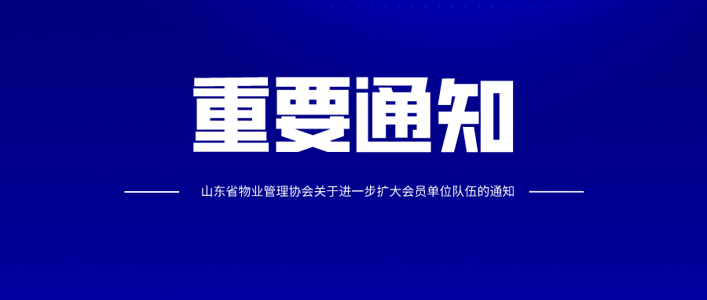
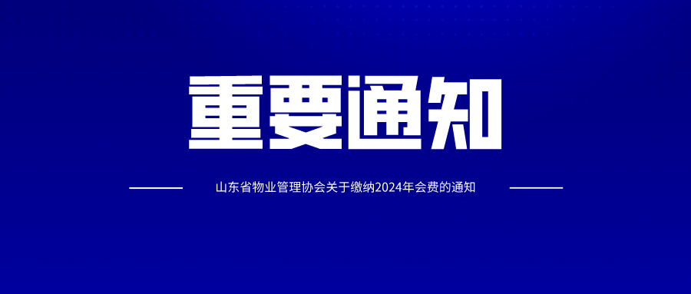
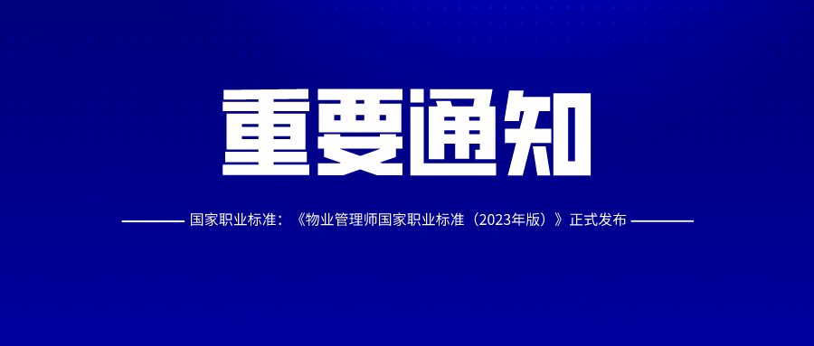
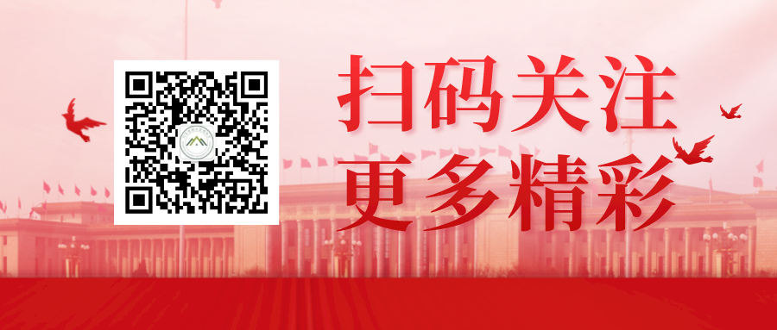
如果喜欢本篇内容，请戳个“在看”

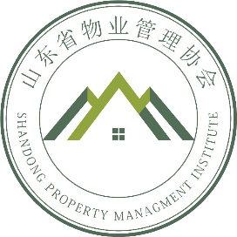

山东省物业管理协会

